MANUAL DE DESPLIEGUE

Plataforma: Supabase (PostgreSQL)

Sistema integral de gestión total

SIGT

Cristian Mateo Valencia Peña
Juan Esteban Cruz Borja
Valeria Meza Medina
Wilmer Felipe Pérez Camacho

ADSO

Tabla de contenido

1. Introducción 3
3. Alcance 3
4. Requisitos previos 4
5. Creación del proyecto en Supabase 4
Paso 1: Acceso a la plataforma 4
Paso 2: Creación del proyecto 4
6. Despliegue de la base de datos 5
6.1 Importación mediante SQL Editor (Método recomendado) 5
6.2 Importación mediante conexión externa 5
7.1 Gestión de usuarios 6
7.2 Inventario 6
7.3 Ventas 6
7.4 Producción 6
8. Verificación del despliegue 7
9. Configuración de seguridad (RLS) 7
9.1 Activación de RLS 7
9.2 Creación de políticas 7
10. Configuración de API 7
Obtención de credenciales 7

Introducción

El presente manual tiene como objetivo describir de manera detallada el proceso de despliegue de la base de datos del Sistema Integral de Gestión Total (SIGT) en la plataforma Supabase, la cual utiliza PostgreSQL como motor de base de datos.
Este documento está orientado a garantizar una correcta implementación del sistema en un entorno en la nube, permitiendo su acceso remoto, escalabilidad y seguridad.

- Objetivo

Describir el procedimiento técnico necesario para desplegar la base de datos SIGT en Supabase, asegurando su correcto funcionamiento, integridad de datos y disponibilidad.

Alcance

Este manual cubre:
- Creación del proyecto en Supabase
- Importación de la base de datos PostgreSQL
- Verificación de la estructura
- Configuración de seguridad (RLS)
- Conexión con aplicaciones externas
- Pruebas del sistema

Requisitos previos

Para realizar el despliegue se requiere:
- Cuenta activa en Supabase
- Script SQL de la base de datos SIGT (PostgreSQL)
- Conexión a internet
- Navegador web
- Herramienta opcional (pgAdmin o DBeaver)

Creación del proyecto en Supabase

Paso 1: Acceso a la plataforma
- Ingresar a https://supabase.com


- Iniciar sesión con credenciales
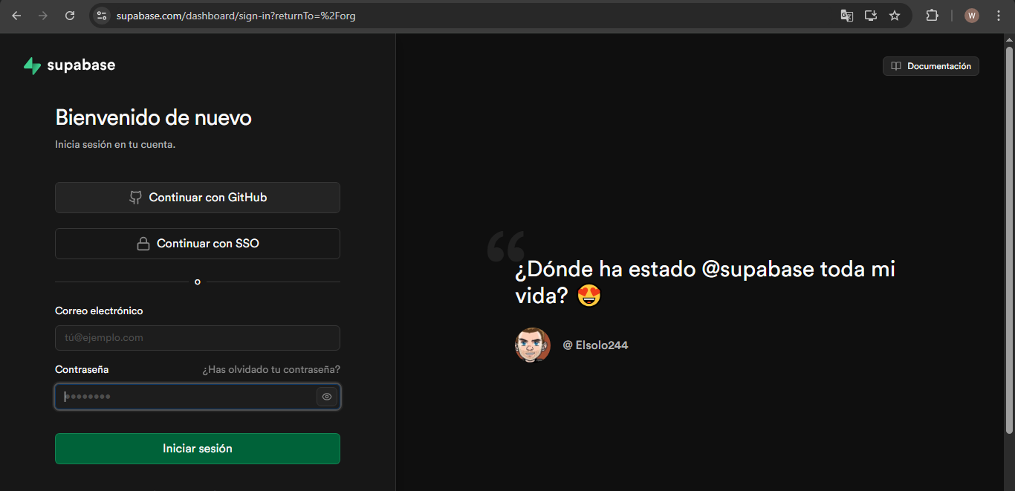

Paso 2: Creación del proyecto
- Seleccionar la opción "New Project"
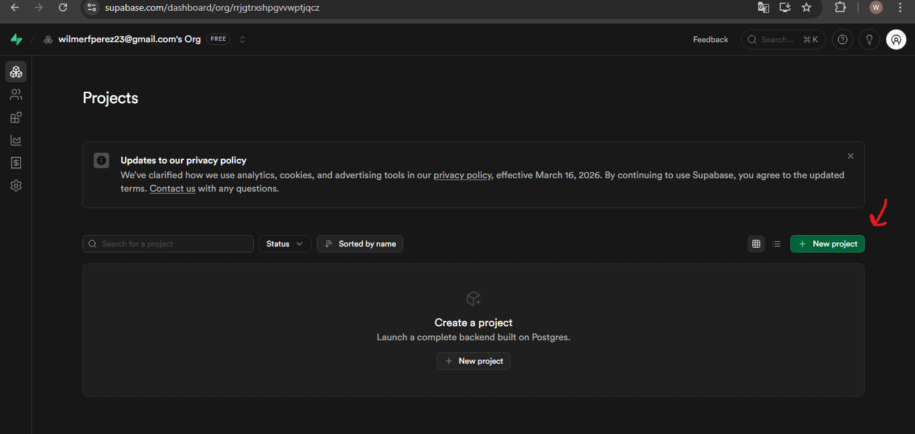

- Completar los campos requeridos:
  - Nombre del proyecto: SIGT
  - Contraseña de base de datos
  - Región: South America
- Hacer clic en "Create Project"
- Esperar el aprovisionamiento del proyecto (2 a 5 minutos)
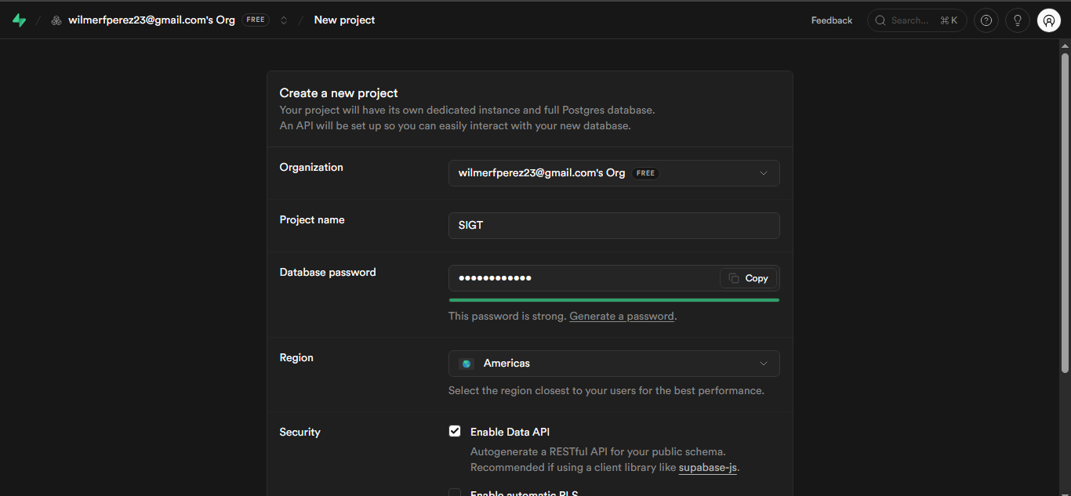

Despliegue de la base de datos

6.1 Importación mediante SQL Editor
Para el despliegue de la base de datos del sistema SIGT se utilizó el SQL Editor de Supabase, siendo este el método más eficiente y recomendado.
Procedimiento:
- Acceder al panel del proyecto en Supabase.
- Dirigirse al menú lateral y seleccionar la opción SQL Editor.
- Crear una nueva consulta mediante la opción New Query.
- Abrir el archivo .sql del sistema SIGT en el equipo local.
- Copiar todo el contenido del script SQL.
- Pegar el contenido en el editor de consultas de Supabase.
- Ejecutar el script haciendo clic en el botón RUN.
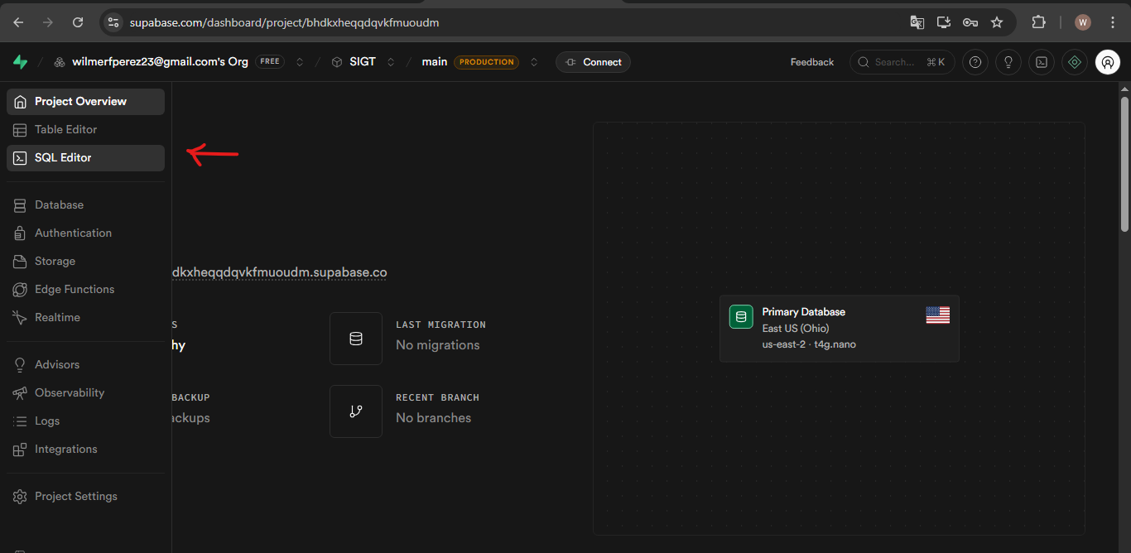
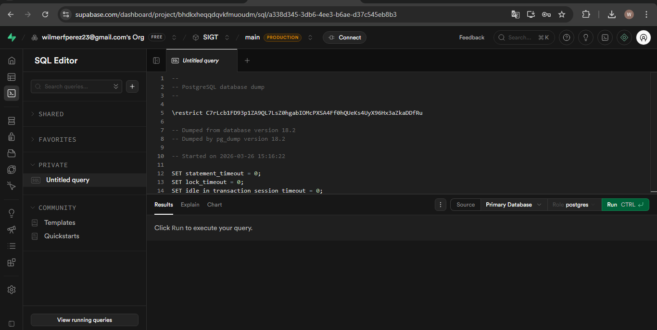
Nota técnica importante:
Antes de ejecutar el script, se realizó una limpieza del archivo SQL, eliminando instrucciones no compatibles con Supabase, tales como:
- \restrict
- \unrestrict
- \connect
- CREATE DATABASE
- OWNER TO
- COPY ... FROM stdin

Resultado esperado:
Al ejecutar correctamente el script, se generan automáticamente:
- Tablas del sistema
- Claves primarias
- Claves foráneas
- Índices
- Datos iniciales

- Estructura de la base de datos
La base de datos SIGT está organizada en los siguientes módulos:

7.1 Gestión de usuarios
- personas
- roles
- estadopersonas
Relaciones:
- personas → roles
- personas → estadopersonas

7.2 Inventario
- productos
- movimientos
Relaciones:
- movimientos → productos
- movimientos → personas

7.3 Ventas
- venta
- detalleventa
- carritos
- detallecarritos
Relaciones:
- venta → personas
- detalleventa → productos
- carritos → personas

7.4 Producción
- produccion
- tareas
Relaciones:
- produccion → personas
- tareas → productos

Verificación del despliegue
Para validar el correcto despliegue de la base de datos se realizaron las siguientes acciones:
- Acceder a la sección Table Editor en Supabase.
- Verificar la existencia de todas las tablas del sistema.
- Validar en cada tabla:
    - Claves primarias
    - Relaciones entre tablas
    - Datos iniciales
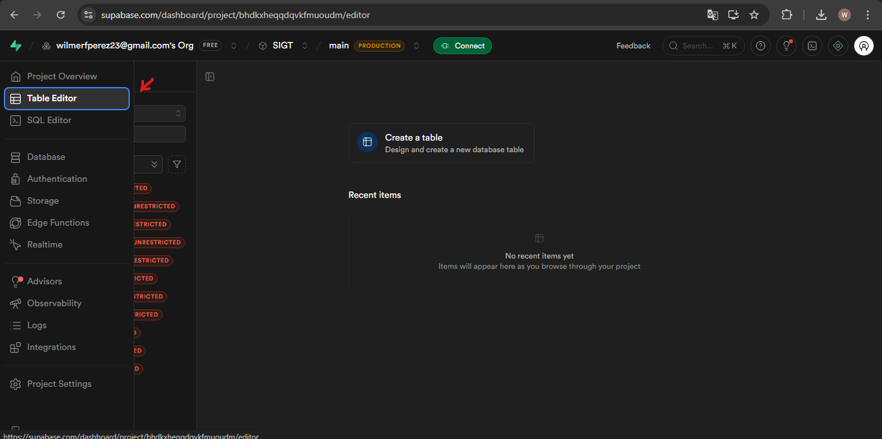
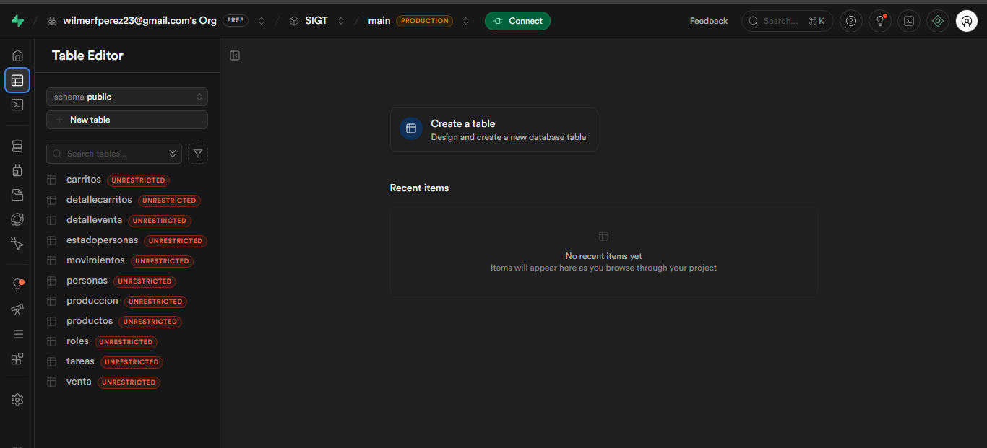

Configuración de seguridad (RLS)

9.1 Estado de RLS durante el despliegue
Durante la fase de desarrollo y pruebas, la seguridad a nivel de fila (Row Level Security - RLS) se mantuvo desactivada en todas las tablas del sistema.
Esto se realizó para evitar restricciones de acceso al momento de realizar pruebas y conexión con aplicaciones externas.

9.2 Configuración aplicada
Se ejecutaron sentencias SQL para desactivar RLS en todas las tablas:
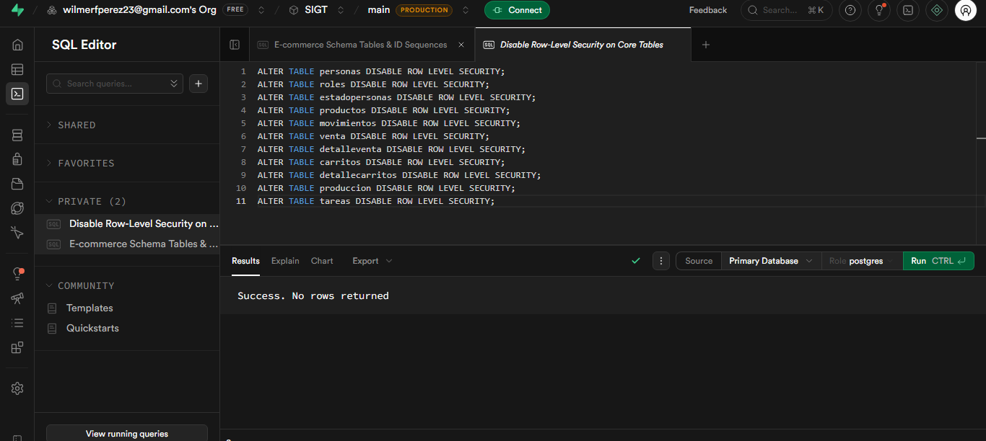

9.3 Nota técnica
Se recomienda desactivar RLS durante la fase de pruebas.
En entornos de producción, se deben implementar políticas de seguridad adecuadas para proteger el acceso a los datos.

Configuración de API
Supabase genera automáticamente una API REST para la interacción con la base de datos.

Obtención de credenciales
Para conectar la base de datos con aplicaciones externas se deben obtener las siguientes credenciales:
Paso 1: Obtener la URL del proyecto
- Acceder a Project Overview
- copiar la URL del proyecto (Project URL)
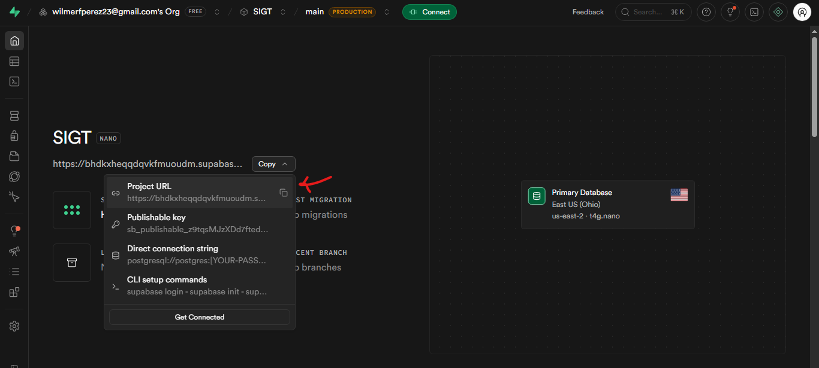

Paso 2: Obtener la API Key
- Acceder a Settings → API Keys
- Copiar la Publishable Key
